ТЫВА РЕСПУБЛИКАНЫӉ ЧАЗАА
ДОКТААЛ
ПРАВИТЕЛЬСТВО РЕСПУБЛИКИ ТЫВА
ПОСТАНОВЛЕНИЕ

от 29 августа 2018 г. № 435
г. Кызыл

Об определении уполномоченного органа
исполнительной власти Республики Тыва,
ответственного за принятие мер по организации
проведения технического осмотра транспортных
средств на территории Республики Тыва, и о внесении
изменения в Положение о Министерстве дорожно-
транспортного комплекса Республики Тыва

В соответствии с подпунктами 70 и 71 пункта 2 статьи 26.3 Федерального закона от 6 октября 1999 г. № 184-ФЗ «Об общих принципах организации законодательных (представительных) и исполнительных органов государственной власти субъектов Российской Федерации», статьей 9 Федерального закона от 1 июля 2011 г. № 170-ФЗ «О техническом осмотре транспортных средств и о внесении изменений в отдельные законодательные акты Российской Федерации» Правительство Республики Тыва ПОСТАНОВЛЯЕТ:

1. Определить Министерство дорожно-транспортного комплекса Республики Тыва уполномоченным органом исполнительной власти Республики Тыва, ответственным за принятие мер по организации проведения технического осмотра транспортных средств на территории Республики Тыва
2. Пункт 21 Положения о Министерстве дорожно-транспортного комплекса Республики Тыва, утвержденного постановлением Правительства Республики Тыва от 11 мая 2007 г. № 533, изложить в следующей редакции:
«21. Осуществляет полномочия в сфере технического осмотра транспортных средств на территории Республики Тыва по:
принятию мер по организации проведения технического осмотра на территории Республики Тыва;
установлению нормативов минимальной обеспеченности населения пунктами технического осмотра для Республики Тыва и муниципальных образований Республики Тыва.».
3. Разместить настоящее постановление на «Официальном интернет-портале правовой информации» (www.pravo.gov.ru) и официальном сайте Республики Тыва в информационно-телекоммуникационной сети «Интернет».
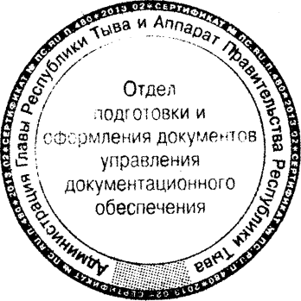

Глава Республики Тыва Ш. Кара-оол

